
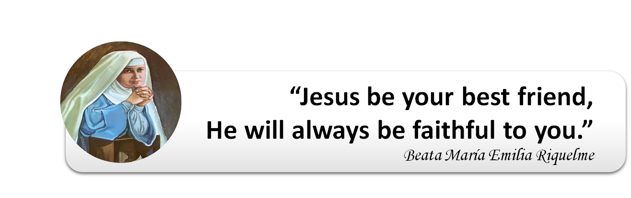

COLEGIO EMILIA RIQUELME
AREA DE HUMANIDADES, LENGUA EXTRANJERA

LEARNING GUIDES AT HOME
GRADE | PREESCOLAR
PERIOD | 4
WEEK | 14 UNTIL 18 SEPTEMBER/2020
DATE OF DELIVERY | SEPTEMBER 18/2020
NAME
VALOR DEL MES. | El Amor y la Amistad

TEMA DE LA SEMANA:  MONTHS OF THE YEAR | 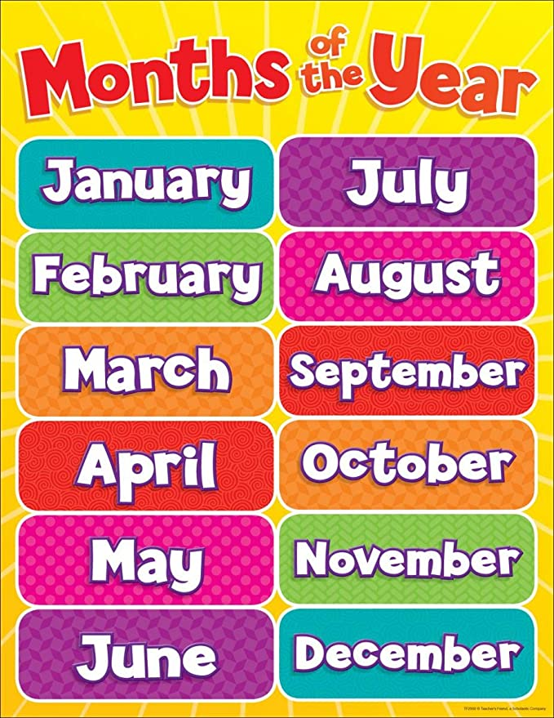

Dentro del proyecto “Los meses del año”, en la clase de inglés aprenderás más vocabulario de los doce meses del año, para esto realizaremos las siguientes actividades:
ACTIVIDADES PARA REALIZAR

1. Escucharemos la canción Months of the Year Song | Song for Kids | the ... - YouTube

YouTube‎ · ‎The Singing Walrus - English Songs For Kids, entraremos al sitio Web: YOU TUBE y bucaremos en esta dirección https://www.youtube.com/watch?v=H7mNh5haoR0
2. Veremos el video Meses del año en INGLÉS para niños ‎Alejo el Conejo que sabe INGLÉS, entraremos al sitio Web: YOU TUBE y bucaremos en esta dirección https://www.youtube.com/watch?v=Fe9bnYRzFvk
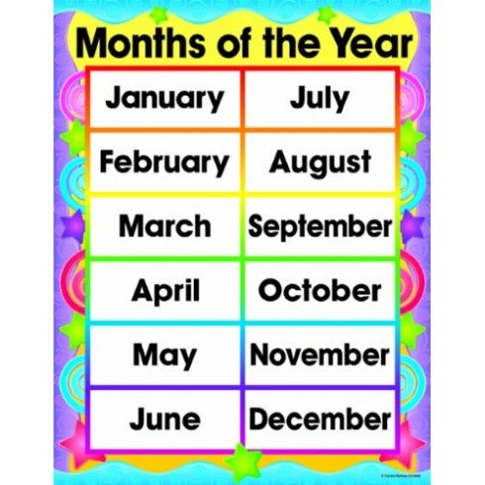
3. Escribe en tú cuaderno
el vocabulario de los meses
del año aprendido en clase,
como:

FECHA ENCUENTRO VIRTUAL: (Horario de clase). | Día | Lunes 14-09-2020 |  | Hora | 09:30 a.m.
FECHA ENCUENTRO VIRTUAL: (Horario de clase). | El link de la invitación se lo enviaré a la Profesora Katherine.
DIA DE ASESORÍA: | Todos los viernes de 8:00 a 9:00 a.m. estaré disponible para brindar asesoría, vía WhatsApp, correo electrónico y/o vía telefónica.
NOTA IMPORTANTE: | Sí no se pueden comunicar en el horario establecido para la asesoría, estoy disponible para brindarla desde las 3:30 p.m. de lunes a viernes.
DATOS DE CONCTADO DOCENTE SANDRA HEREDIA | Correos electrónicos: |  | zammyhd@gmail.com  sandrac@campus.com.co
DATOS DE CONCTADO DOCENTE SANDRA HEREDIA | Celular No. (WhatsApp y llamadas) 321 725 09 33

